威海市文登区交通运输局
2021年政府信息公开工作年度报告

根据《中华人民共和国政府信息公开条例》(以下简称《条例》)的有关要求，现公布文登区交通运输局2021年度政府信息公开工作报告。
本报告由总体情况，主动公开政府信息情况，依申请公开办理情况，政府信息公开行政复议、行政诉讼情况，存在的主要问题及改进情况，其他需要报告的事项共6部分组成。
本报告中所列数据的统计时限自2021年1月1日起至2021年12月31日止，本报告的电子版可在威海市文登区人民政府网站（http://www.wendeng.gov.cn/）信息公开专栏查阅。如对本报告有疑问，请与文登区交通运输局办公室联系（地址：文登区米山路69号，邮编：264400，电话：0631-8252122）。
一、总体情况
2021年，区交通运输局认真贯彻落实上级关于政府信息公开的规定，坚持以习近平新时代中国特色社会主义思想为指导，本着“实事求是、政务公开”的原则，在着力深化部门信息公开方面下功夫，通过文登区人民政府官方网站、局微信公众号“威海市文登区交通运输局”等途径发布各类信息，努力推动部门信息公开工作在更大范围、更高层次上深入开展。
(一)主动公开情况
2021年，文登区交通运输局共主动公开各类法律法规、业务工作、重大建设项目信息等政府服务信息102条，其中工作动态52条，公告公示17条，政策文件及解读4条，重点领域信息公开14条，政务公开组织推进3条，执行公开及管理公开10条，机构职能2条。

（二）依申请公开情况
2021年度，我局共受理政府信息公开申请0条。
（三）政府信息管理情况
今年以来，区交通运输局在区委、区政府的正确领导下，聚焦交通运输的有关工作，坚持构建现代化交通运输体系，推进交通运输领域各项工作稳步推进，同时高度重视政府信息公开工作，坚持把政府信息公开工作列入重要议事日程，与业务工作同步研究、同步部署、同步落实。严格按照《条例》的有关规定开展信息公开工作。在工作中，完善依申请公开、限时公开、申请受理、考核监督、保密审查、责任追究等工作机制，进一步规范工作流程和工作标准，确保政府信息公开工作安全、有效、有序进行。在网站信息公开审核方面，按照“先审查后公开”和“一事一审”的原则，确保信息发布严密准确。
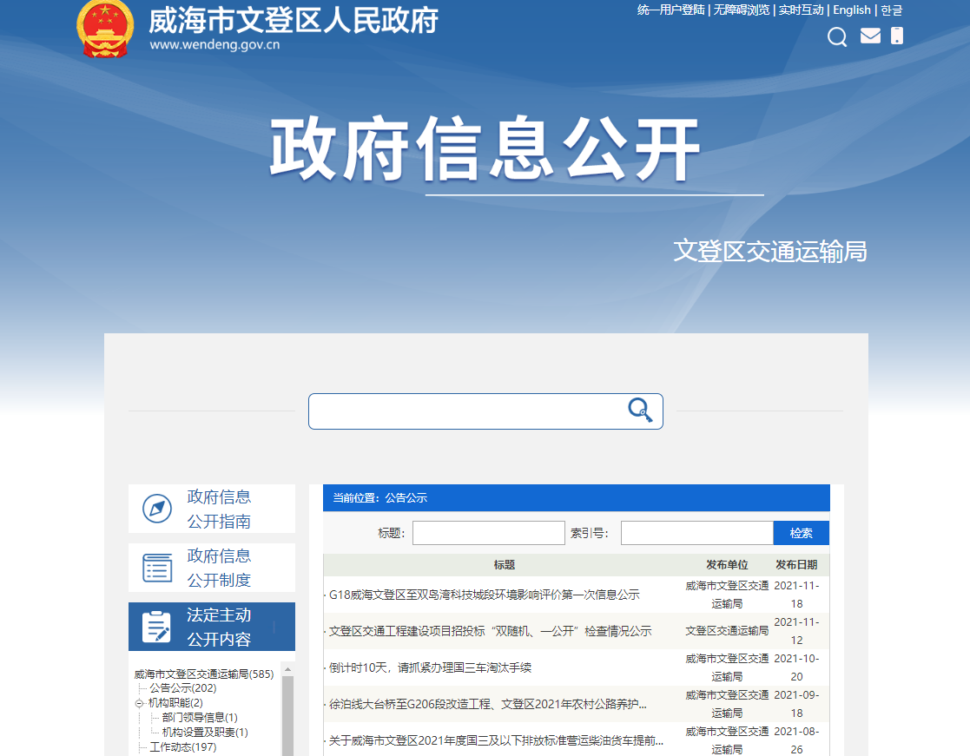
（四）平台建设情况
我局依托威海市文登区人民政府门户网站，优化电视、报纸等传统媒体与微信等新兴媒体相结合的方式，构建了较为完善的信息发布与政府信息公开一体的服务平台体系。2021年，我局通过“行风热线”、“新闻发布会”等形式，在线上线下向群众公开交通运输领域的最新政策、项目最新动向等信息，并举办了1次政府开放日活动，邀请社区居民走进公交公司，现场与公交公司负责人亲切交流，获得居民好评。利用区交通运输局官方微信公众号、局大楼LED电子屏幕、屏幕广告机、公交站亭电子站牌、汽车站大厅电子屏幕等新媒体向群众推送交通信息，据初步统计全年共发布信息450余条。
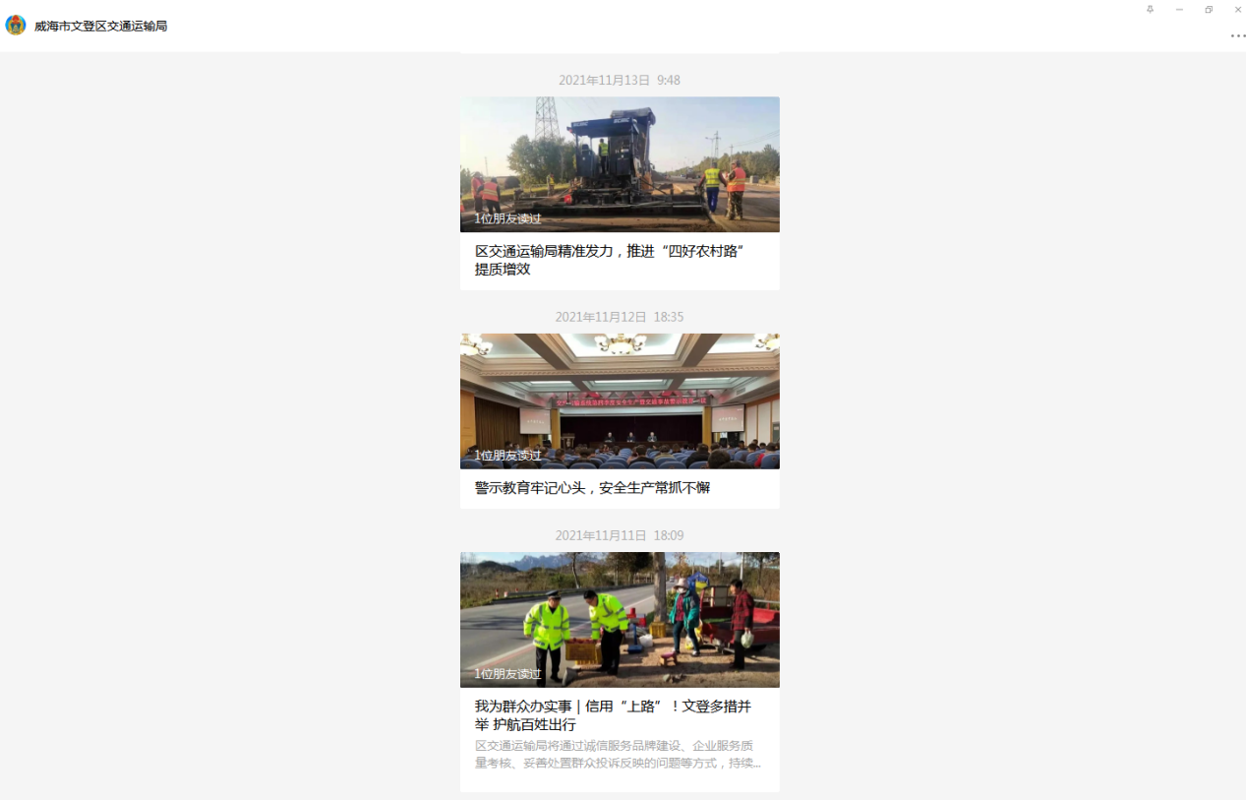
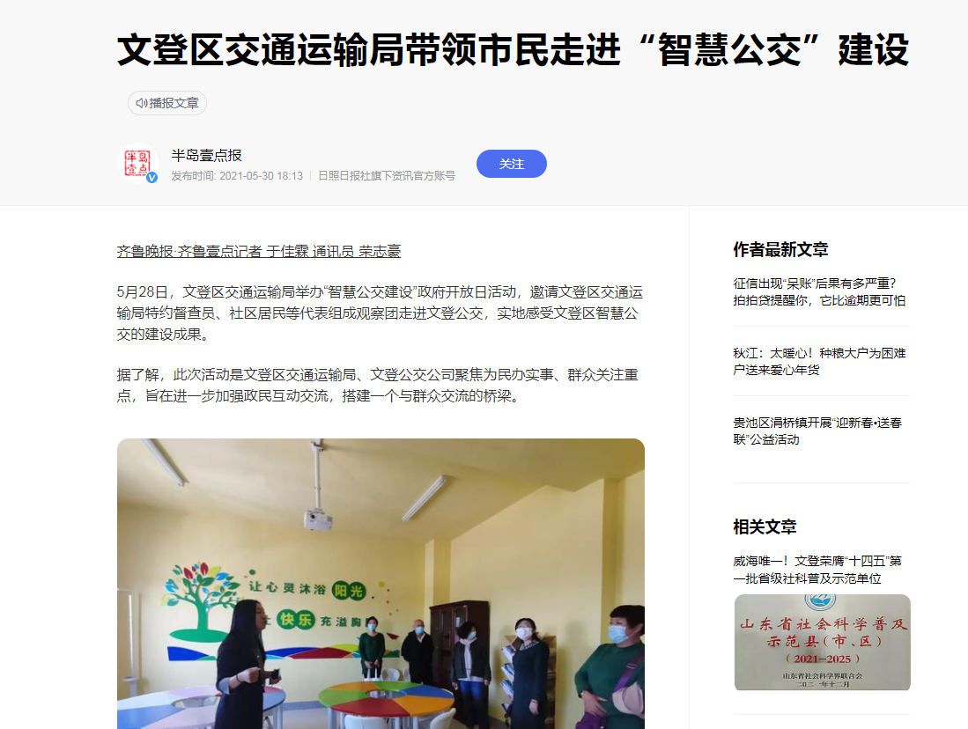
（五）监督保障情况
2021年，区交通运输局积极落实省市区各级主管部门关于政务公开、依申请公开的有关规定，严格履行考核制度。我局由局办公室牵头，加大推进和协调工作的力度，并根据工作分工变化情况，及时调整充实政府信息公开工作领导小组成员，确保组织机构健全、工作人员到位、职责分工明确。配备了1名工作人员，1名部门负责人，1名分管理领导的政务公开小组专班，专门负责做好信息维护、更新等工作。今年以来组织政府信息公开业务培训1次，效果良好。在完善社会评议制度和责任追究制度方面，欢迎社会大众对我局政府信息公开工作进行评议监督，保障人民群众的监督权，确保及时查漏补缺，完善服务。
二、主动公开政府信息情况
第二十条第（一）项
信息内容 | 本年制发件数 | 本年废止件数 | 现行有效件数
规章 | 0 | 0 | 0
行政规范性文件 | 0 | 0 | 0
第二十条第（五）项
信息内容 | 本年处理决定数量
行政许可 | 0
第二十条第（六）项
信息内容 | 本年处理决定数量
行政处罚 | 249
行政强制 | 118
第二十条第（八）项
信息内容 | 本年收费金额（单位：万元）
行政事业性收费 | 0

三、依申请公开办理情况
（本列数据的勾稽关系为：第一项加第二项之和，  等于第三项加第四项之和） |  |  | 申请人情况
 |  |  | 自然人 | 法人或其他组织 |  |  |  |  | 总计
 |  |  | 自然人 | 商业企业 | 科研机构 | 社会公益组织 | 法律服务机构 | 其他 | 总计
一、本年新收政府信息公开申请数量 |  |  | 0 | 0 | 0 | 0 | 0 | 0 | 0
二、上年结转政府信息公开申请数量 |  |  | 0 | 0 | 0 | 0 | 0 | 0 | 0
三、本年度办理结果 | （一）予以公开 |  | 0 | 0 | 0 | 0 | 0 | 0 | 0
三、本年度办理结果 | （二）部分公开（区分处理的，只计这一情形，不计其他情形） |  | 0 | 0 | 0 | 0 | 0 | 0 | 0
三、本年度办理结果 | （三）不予公开 | 1.属于国家秘密 | 0 | 0 | 0 | 0 | 0 | 0 | 0
三、本年度办理结果 | （三）不予公开 | 2.其他法律行政法规禁止公开 | 0 | 0 | 0 | 0 | 0 | 0 | 0
三、本年度办理结果 | （三）不予公开 | 3.危及“三安全一稳定” | 0 | 0 | 0 | 0 | 0 | 0 | 0
三、本年度办理结果 | （三）不予公开 | 4.保护第三方合法权益 | 0 | 0 | 0 | 0 | 0 | 0 | 0
三、本年度办理结果 | （三）不予公开 | 5.属于三类内部事务信息 | 0 | 0 | 0 | 0 | 0 | 0 | 0
三、本年度办理结果 | （三）不予公开 | 6.属于四类过程性信息 | 0 | 0 | 0 | 0 | 0 | 0 | 0
三、本年度办理结果 | （三）不予公开 | 7.属于行政执法案卷 | 0 | 0 | 0 | 0 | 0 | 0 | 0
三、本年度办理结果 | （三）不予公开 | 8.属于行政查询事项 | 0 | 0 | 0 | 0 | 0 | 0 | 0
三、本年度办理结果 | （四）无法提供 | 1.本机关不掌握相关政府信息 | 0 | 0 | 0 | 0 | 0 | 0 | 0
三、本年度办理结果 | （四）无法提供 | 2.没有现成信息需要另行制作 | 0 | 0 | 0 | 0 | 0 | 0 | 0
三、本年度办理结果 | （四）无法提供 | 3.补正后申请内容仍不明确 | 0 | 0 | 0 | 0 | 0 | 0 | 0
三、本年度办理结果 | （五）不予处理 | 1.信访举报投诉类申请 | 0 | 0 | 0 | 0 | 0 | 0 | 0
三、本年度办理结果 | （五）不予处理 | 2.重复申请 | 0 | 0 | 0 | 0 | 0 | 0 | 0
三、本年度办理结果 | （五）不予处理 | 3.要求提供公开出版物 | 0 | 0 | 0 | 0 | 0 | 0 | 0
三、本年度办理结果 | （五）不予处理 | 4.无正当理由大量反复申请 | 0 | 0 | 0 | 0 | 0 | 0 | 0
三、本年度办理结果 | （五）不予处理 | 5.要求行政机关确认或重新  出具已获取信息 | 0 | 0 | 0 | 0 | 0 | 0 | 0
三、本年度办理结果 | （六）其他处理 | 1.申请人无正当理由逾期不补正、行政机关不再处理其政府信息公开申请 | 0 | 0 | 0 | 0 | 0 | 0 | 0
三、本年度办理结果 | （六）其他处理 | 2.申请人逾期未按收费通知要求缴纳费用、行政机关不再处理其政府信息公开申请 | 0 | 0 | 0 | 0 | 0 | 0 | 0
三、本年度办理结果 | （六）其他处理 | 3.其他 | 0 | 0 | 0 | 0 | 0 | 0 | 0
三、本年度办理结果 | （七）总计 |  | 0 | 0 | 0 | 0 | 0 | 0 | 0
四、结转下年度继续办理 |  |  | 0 | 0 | 0 | 0 | 0 | 0 | 0

四、政府信息公开行政复议、行政诉讼情况
行政复议 |  |  |  |  | 行政诉讼
结果  维持 | 结果纠正 | 其他结果 | 尚未  审结 | 总  计 | 未经复议直接起诉 |  |  |  |  | 复议后起诉
 |  |  |  |  | 结果维持 | 结果纠正 | 其他  结果 | 尚未  审结 | 总计 | 结果维持 | 结果  纠正 | 其他  结果 | 尚未审结 | 总计
0 | 0 | 0 | 0 | 0 | 0 | 0 | 0 | 0 | 0 | 0 | 0 | 0 | 0 | 0

五、存在的主要问题及改进情况
2021年，我局充分利用传统媒体、新媒体积极向社会大众公开，但还存在一些问题和不足：一是部分信息公开还不够及时，与社会群众的互动交流还需要进一步完善；二是信息公开的形式还需要进一步完善，还需要进一步拓展老百姓喜闻乐见的、易于接受的形式；三是信息公开的渠道还需要进一步拓展。2022年，我局将进一步健全和完善政务公开制度、规范公开内容、提高公开质量；丰富信息公开形式，加大信息公开力度，切实保障公众知情权、参与权和监督权，切实提高群众满意度。
六、其他需要报告的事项
（一）政府信息公开收费情况
2021年，区交通运输局在政府信息公开收费方面无有关情况。
（二）落实上级年度政务公开工作要点情况
2021年，区交通运输局按照区委、区政府的工作指导，围绕中心工作，在深化解读回应方面，积极回应社会民生关切，通过行风热线、新闻发布会、公示公告等形式及时向社会发布回应；在推进政民互动方面能够做到及时公开；在优化公开平台方面，加强发布信息审核，部署了三级审核发布机制，同时扩大发布渠道，联合新媒体与传统媒体，扩大发布矩阵。
（三）人大代表建议、政协委员提案办理结果公开情况
人大代表、政协委员提案办理情况：2021年区交通运输局共办理人大代表建议4件，政协委员提案3件。办理了区人大十八届四次会议第55号关于农村公路养护维修的答复。办理了区人大十八届四次会议第24号关于修复连村路的答复。办理了区人大十八届四次会议第6号关于继续对农村户户通工程予以扶持的答复。办理了区人大十八届四次会议第59号关于乡镇60岁以上老人及贫困户、五保户免费乘坐公交车的答复。办理了区政协十届五次会议第80号解决二中校门口交通拥堵问题的答复。办理了区政协十届五次会议第83号设置公交专用道的答复。办理了区政协十届五次会议第87号增加泽头镇卫生院公交站点的答复。截至目前，办理的人大建议4件和政协提案3件全部办结，办结率100%，办结满意率100%。

（四）政务公开工作创新情况
本年度，依托局微信公众号，区交通运输局开通了交通运输局领域行政处罚曝光台，在微信公众号自主菜单栏设置了查询服务，提供社会大众法律查询、运政查询、标准化查询、危险品查询等功能。
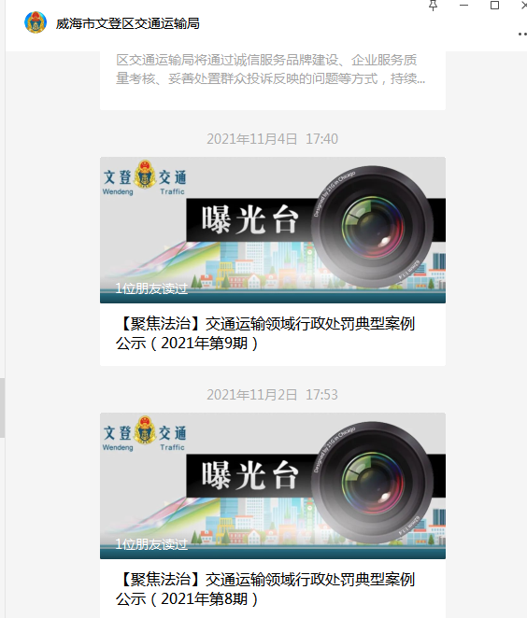
（五）所属事业单位信息公开工作推进措施和落实情况
区公路事务服务中心、区交通运输服务中心、区港航事务服务中心、区交通运输综合执法大队高度重视与民众生活密切联系的交通工作，根据工作职能和业务特点，安排专人认真梳理需要公开的政府信息，依托政府网站信息公开平台、报纸、电台、微信号等新闻媒体，及时向公众公开单位相关信息。
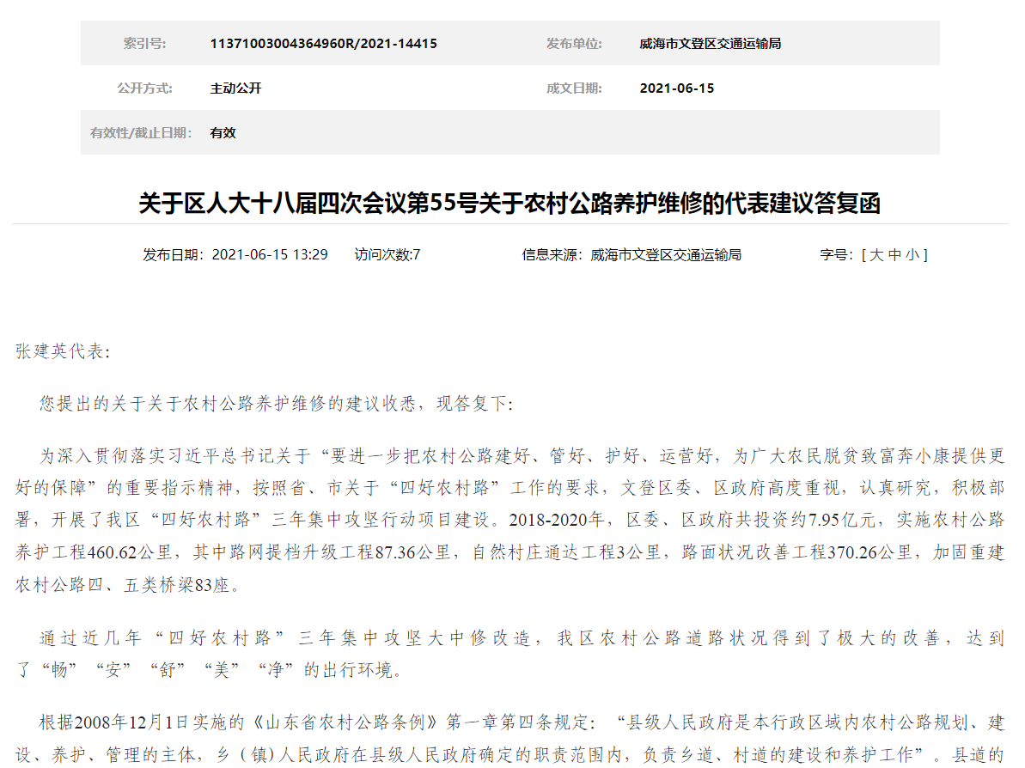

威海市文登区交通运输局
2022年1月27日

